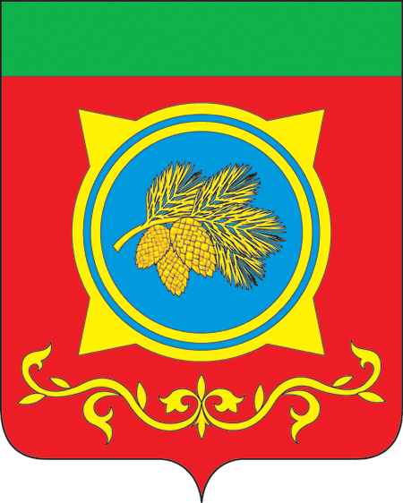
Российская Федерация
Республика Хакасия
Администрация Таштыпского района
Республики Хакасия

ПОСТАНОВЛЕНИЕ

11.05.2023 г. с. Таштып № 222

О проведении турнира по волейболу среди предприятий и организаций Таштыпского района, посвященного памяти Героя Российской Федерации Аймира Евгеньевича Миягашева

В соответствии с положением о проведении турнира по волейболу среди предприятий и организаций Таштыпского района, посвященного памяти Героя Российской Федерации Аймира Евгеньевича Миягашева, утвержденным Главой Таштыпского района от 02.05.2023 г., руководствуясь п. 3 ч. 1 ст. 29 Устава муниципального образования Таштыпский район от 24.06.2005 года, Администрация Таштыпского района постановляет:
- Провести турнир по волейболу среди предприятий и организаций Таштыпского района, посвященный памяти Героя Российской Федерации Аймира Евгеньевича Миягашева 08 мая 2023 г.
- Отделу спорта, туризма и молодежной политики Администрации Таштыпского района (Н.Г. Чежинова) организовать подготовку и проведение турнира по волейболу среди предприятий и организаций Таштыпского района, посвященного памяти Героя Российской Федерации Аймира Евгеньевича Миягашева.
- Бухгалтерии Администрации Таштыпского района (Л.А. Кузнецова) выделить 13750 (Тринадцать тысяч семьсот пятьдесят) рублей 00 копеек согласно сметы, за счет средств муниципальной программы «Развитие физической культуры и спорта в Таштыпском районе» (прилагается).
- Контроль за исполнением данного постановления возложить на и.о. первого заместителя Главы Таштыпского района Е.Г. Алексеенко.

Глава Таштыпского района Н.В. Чебодаев

Приложение к постановлению Администрации Таштыпского района № 222 от 11.05.2023 г.

Смета-расходов
на проведение турнира по волейболу среди предприятий и организаций
Таштыпского района, посвященного памяти Героя Российской Федерации
Аймира Евгеньевича Миягашева

08 мая 2023 г. с. Таштып

Расходы:

- Приобретение баннера = 3950 руб.
- Приобретение ценного подарка = 9800 руб.

Итого по смете: 13750 (Тринадцать тысяч семьсот пятьдесят) рублей 00 копеек.

Смету составил:
И.о. начальника отдела спорта,
туризма и молодежной политики
Администрации Таштыпского района Н.Г. Чежинова

